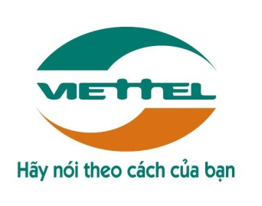

TẬP ĐOÀN CÔNG NGHIỆP - VIỄN THÔNG QUÂN ĐỘI

DỰ ÁN:
[TÊN DỰ ÁN]
Hợp đồng số:

TÀI LIỆU THIẾT KẾ TỔNG THỂ
Mã hiệu dự án
Mã hiệu tài liệu | TKTT
Phiên bản tài liệu | 1.0

Hà Nội, 2021

TẬP ĐOÀN CÔNG NGHIỆP - VIỄN THÔNG QUÂN ĐỘI

DỰ ÁN:
[TÊN DỰ ÁN]
Hợp đồng số:

TÀI LIỆU THIẾT KẾ TỔNG THỂ
Mã hiệu dự án
Mã hiệu tài liệu | TKTT
Phiên bản tài liệu | 1.0

Hà Nội, 2021
TRANG KÝ
TẬP ĐOÀN CÔNG NGHIỆP - VIỄN THÔNG QUÂN ĐỘI
Người lập: ______________________ | Ngày: ______________
Người kiểm tra: __________________ | Ngày: ______________
Người phê duyệt: _________________ | Ngày: ______________

BẢNG GHI NHẬN THAY ĐỔI TÀI LIỆU
*A – Tạo mới, M – Sửa đổi, D – Xóa bỏ
Ngày  thay đổi | Vị trí  thay đổi | A*  M, D | Nguồn gốc | Phiên  bản cũ | Mô tả thay đổi | Phiên  bản mới
 | Toàn bộ | A* |  |  |  | v1.0

MỤC LỤC
1 GIỚI THIỆU 6
1.1 Mục đích 6
1.2 Phạm vi 6
1.3 Khái niệm, thuật ngữ 6
1.4 Tài liệu tham khảo 7
1.5 Mô tả tài liệu 7
2 CÁC yêu cẦu Ảnh hƯỞNG ĐẾn kiẾn trÚc 7
2.1 Yêu cầu kiến trúc ứng dụng 7
2.2 Yêu cầu an ninh bảo mật 7
2.3 Yêu cầu về độ phức tạp kỹ thuật – công nghệ của phần mềm 7
2.4 Yêu cầu khác 8
3 KIẾN TRÚC ỨNG DỤNG 9
3.1 Mô hình phân lớp 9
3.2 Mô hình tổng thể hê thống 10
3.3 Mô hình phân rã chức năng/phân hệ 11
3.4 Mô hình triển khai 19
3.5 Mô hình cài đặt 20
3.6 Kết nối với các hệ thống khác 20
4 các giẢi phÁp kiẾn trÚc khÁc 21
4.1 Kiến trúc bảo mật 21
4.2 Kiến trúc sao lưu và phục hồi dữ liệu 22
4.3 Các giải pháp đối với các yêu cầu đặc biệt khác 22

GIỚI THIỆU
Phần giới thiệu của tài liệu kiến trúc hệ thống cần cung cấp một cách tổng quan về tài liệu này bao gồm mục đích của tài liệu, các khái niệm, thuật ngữ và các tài liệu tham khảo liên quan.

Mục đích
Tài liệu này cung cấp một bức tranh toàn cảnh về hệ thống thông qua một số mô hình kiến trúc khác nhau nhằm miêu tả hệ thống dưới nhiều góc nhìn khác nhau. Tài liệu này được mong chờ sẽ ghi nhận và truyền đạt lại những quyết định quan trọng về kiến trúc của hệ thống.

Phạm vi
- Người sử dụng | - Mục đích
- Nhóm thiết kế hệ thống | - Ghi nhận đầy đủ thiết kế chi tiết của ứng dụng
- Nhóm lập trình hệ thống | - Để hiểu đầy đủ và chính xác thiết kế hệ thống; thực hiện công việc lập trình / thực hiện Unit Test theo đúng trách nhiệm được phân công
- Nhóm kiểm thử | - Phục vụ xây dựng tài liệu test và test chức năng hệ thống (Integration Test / System Test)
- Nhóm quản lý dự án | - Để tham khảo
- Nhóm giải pháp | - Để tham khảo

Khái niệm, thuật ngữ
Thuật ngữ | Định Nghĩa | Ghi chú
CSDL | Cơ sở dữ liệu
KTDT | Kế toán dự toán

Tài liệu tham khảo
Tài liệu Phân tích yêu cầu người dùng

Mô tả tài liệu
Tài liệu gồm 04 phần:
- Phần 1: Giới thiệu chung về mục đích, phạm vi, khái niệm, thuật ngữ, các tài liệu tham khảo của của tài liệu.
- Phần 2: Mô tả ác yếu tố ảnh hưởng đến kiến trúc ứng dụng
- Phần 3: Mô tả các Thành phần ứng dụng, mô tả một cách tổng quan nhất, mô tả các Thành phần giao tiếp với hệ thống khác (nếu có)
- Phần 4: Các giải pháp kiến trúc khác

CÁC yêu cẦu Ảnh hƯỞNG ĐẾn kiẾn trÚc

Yêu cầu kiến trúc ứng dụng
- Kiến trúc chức năng hệ thống phải đảm bảo sự tương thích và phù hợp với các công nghệ hiện tại và định hướng tương lai của Bộ Quốc phòng.
- Kiến trúc hệ thống theo mô hình đa lớp, có kiến trúc trong sáng dễ dàng mở rộng quy mô triển khai trong tương lai, đáp ứng tốt số lượng người dùng lớn.

Yêu cầu an ninh bảo mật
Hệ thống cần thiết kế dựa trên nguyên tắc bảo mật nhiều lớp. Các cấp bảo mật mà hệ thống đưa ra bao gồm:
- Mức hệ điều hành: Các hệ điều hành có rất nhiều công cụ và công nghệ bảo mật cao. Mỗi sản phẩm chạy trên hệ điều hành đều có thể tận dụng các tính năng này;
- Mức cơ sở dữ liệu: Hệ cơ sở dữ liệu đa người dùng phải cung cấp các tính năng bảo mật, kiểm soát việc truy cập và sử dụng cơ sở dữ liệu như ngăn chặn các truy cập dữ liệu bất hợp pháp, ngăn chặn việc truy cập bất hợp pháp vào các bảng dữ liệu, các thủ tục, tiến trình thiết lập trong CSDL;
- Mức ứng dụng: hệ thống ứng dụng sử dụng nhiều cơ chế như xác thực người sử dụng, kiểm soát truy cập, theo dõi truy cập, mã hóa đường truyền… để đảm bảo tính bảo mật của dữ liệu được quản lý

Yêu cầu về độ phức tạp kỹ thuật – công nghệ của phần mềm
- Đáp ứng tức thời, đảm bảo thông lượng: Hệ thống vận hành thông suốt, có tốc độ truy xuất dữ liệu nhanh, đáp ứng được số lượng người truy cập lớn.
- Đảm bảo tính hiện đại: Hệ thống phải được xây dựng trên các công nghệ tiên tiến để tránh bị lạc hậu trong tương lai.
- Đảm bảo tính mở, dễ phát triển của hệ thống: Các phần CSDL phục vụ cho quản lý phải được thiết kế sao cho có thể thích nghi và đáp ứng được nhu cầu quản lý hiện nay cũng như có thể mở rộng trong tương lai. Hệ thống cần có các chức năng mở rộng các chức năng mới khi cần thiết, có khả năng phát triển, thích nghi và nâng cấp các ứng dụng theo sự mở rộng quy mô của công việc, dung lượng lưu trữ CSDL, số lượng người tham gia hệ thống.
- Đảm bảo tính hiệu quả: Có khả năng lưu trữ lớn, có cấu trúc rõ ràng, khả năng cung cấp thông tin nhanh chóng, chính xác, đầy đủ.
- Đảm bảo độ tin cậy cao: Hệ thống vận hành thông suốt, không bị các trục trặc hay sự cố kỹ thuật.
- Đảm bảo tính an toàn, bảo mật: Hệ thống cần có cơ chế đảm bảo vận hành thông suốt, hạn chế hỏng hóc về kỹ thuật, các lỗi kỹ thuật phần cứng và phần mềm, chống mất mát, sai hỏng dữ liệu, chống mất cắp thông tin. Dữ liệu cần được sao lưu (back-up) thường xuyên.
- Khả năng tích hợp cao: Phải đảm bảo khả năng kết nối, tích hợp và trao đổi thông tin với các hệ thống/ứng dụng khác.
- Đảm bảo tính dễ sử dụng: Giao diện thân thiện với người sử dụng, các giao diện nên được viết trên các module giao diện thống nhất để người sử dụng dễ nhớ các thủ tục thao tác vận hành.

Yêu cầu khác
- Hệ thống phần mềm phải thiết kế có giao diện và Module chức năng được thiết lập thuận tiện cho quản trị hệ thống và các người sử dụng.
- Việc triển khai thực hiện phải tuân thủ các yêu cầu quy định của pháp luật hiện hành
- Đảm bảo tính bảo mật, khả năng mở rộng, dễ dàng nâng cấp đáp ứng yêu cầu về công việc của cơ quan, đơn vị cũng như về nghiệp vụ, số lượng người tham gia hệ thống, dung lượng dữ liệu.
- Hệ thống phải có khả năng lưu trữ với dữ liệu lớn, trong thời gian lâu dài, lưu trữ được nhiều định dạng dữ liệu khác nhau như dữ liệu có cấu trúc, dữ liệu phi cấu trúc dưới dạng tệp đính kèm (tệp đính kèm văn bản phải đa dạng: *.pdf, *.doc, *docx, *.xls, … dung lượng của mỗi file dữ liệu đính kèm đạt đến 10MB).
- Hệ thống phải có cơ chế an toàn, bảo mật thông tin nhằm đảm bảo: Thông tin không bị tiết lộ cho những người không có thẩm quyền; Thông tin không bị thay đổi hay phá huỷ khi vận chuyển trong mạng; Và mọi truy cập tới hệ thống đều được xác thực và kiểm soát tính hợp lệ.
- Nhóm người sử dụng khác nhau sẽ có quyền truy cập thông tin khác nhau.

KIẾN TRÚC ỨNG DỤNG

Mô hình phân lớp
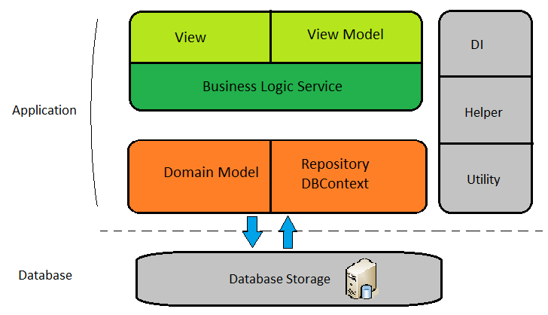

Mô hình hệ thống ứng dụng được chia làm 2 tầng:
- Tầng ứng dụng (Application): Lớp này có trách nhiệm quản lý giao diện hiển thị thông tin của các loại người dùng khác nhau và xử lý các yêu cầu nghiệp vụ.
- Tầng cơ sở dữ liệu (Database): Lớp này thường gọi là các hệ thống thông tin - back-end CSDLs. Lớp này thực hiện các thao tác truy cập tới các hệ thống thông tin. Ở đây cũng có một số tính năng xử lý dữ liệu do hệ quản trị cơ sở dữ liệu cung cấp nhằm bảo đảm tính nhất quán, đúng đắn của thông tin.

Mô hình tổng thể hê thống
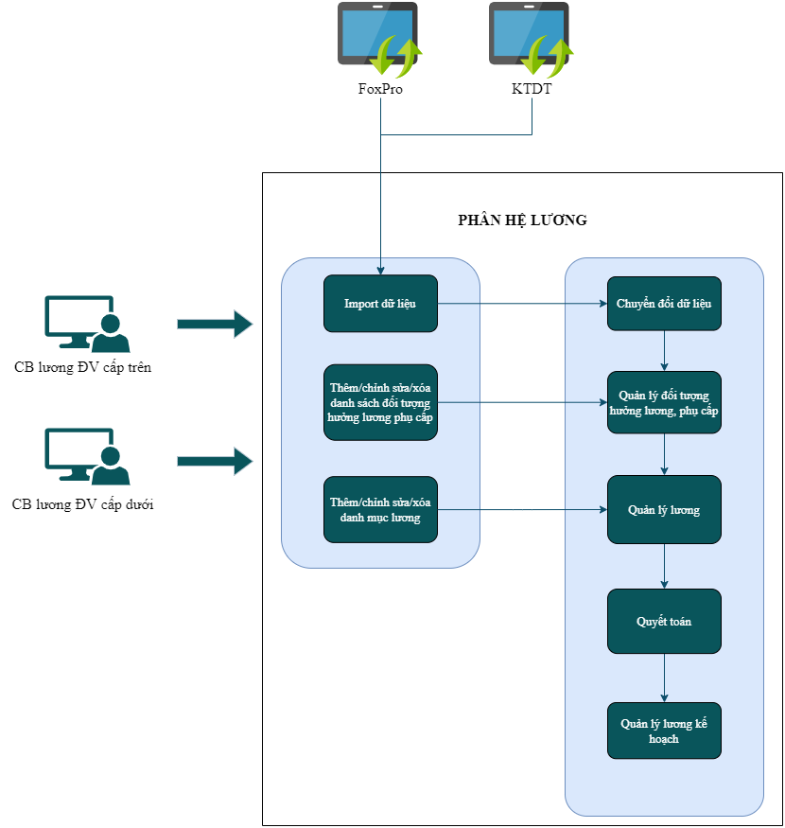
Trong đó:
- Cán bộ lương Đơn vị cấp trên: Có vai trò quản lý thông tin báo cáo lương, quyết toán, kế hoạch lương của tất cả các đơn vị trực thuộc và có thể giao việc trực tiếp xuống các Cán bộ lương Đơn vị cấp dưới trực thuộc đơn vị mình
- Cán bộ lương Đơn vị cấp dưới: Có vai trò quản lý lương, quyết toán, kế hoạch lương của đơn vị mình và báo cáo cho Cán bộ lương Đơn vị cấp trên mà đơn vị mình trực thuộc
- FoxPro, KTDT: Là các hệ thống bên ngoài cung cấp dữ liệu đầu vào cho hệ thống

Mô hình phân rã chức năng/phân hệ

Mô hình triển khai
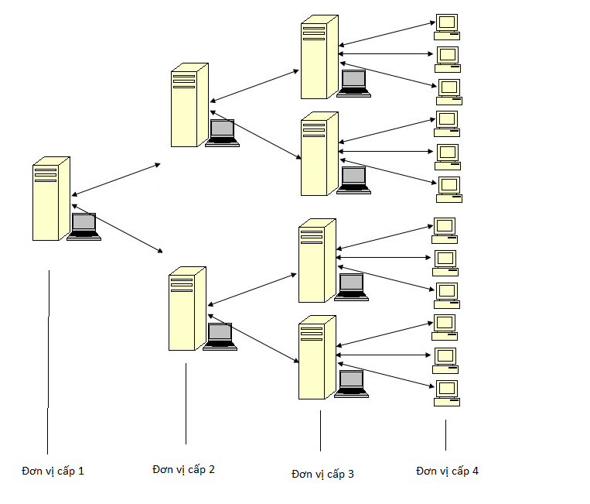
Các cấp đơn vị trao đổi dữ liệu với nhau bằng cách import/export các file excel dữ liệu.

Mô hình cài đặt
- Kiểu database tập trung: Database cài ở 1 máy tính server, các máy cài ứng dụng cấu hình địa chỉ kết nối vào máy server.
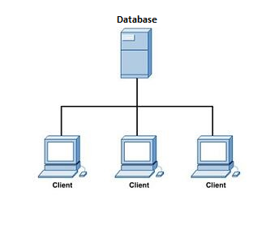
- Kiểu database local: Mỗi máy tính cài cả ứng dụng và database.
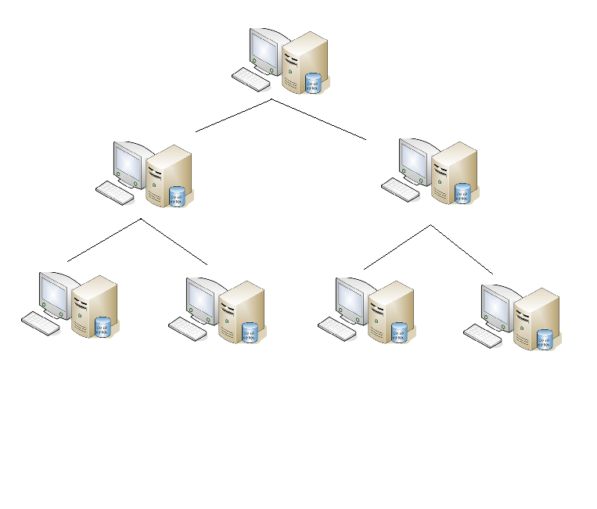

Kết nối với các hệ thống khác
N/A

các giẢi phÁp kiẾn trÚc khÁc

Kiến trúc bảo mật
- Bảo mật hệ thống máy chủ
  - Các máy chủ phải được thiết lập các chính sách bảo mật theo “Guideline thiết lập an toàn thông tin cho hệ điều hành” của Tập Đoàn Viễn thông Quân đội Viettel.
  - Máy chủ phải được cập nhật các bản vá liên quan tới OS, Webserver, Database…
  - Máy chủ phải được đặt phía sau thiết bị tường lửa bảo vệ. Giới hạn trên thiết bị tường lửa các kết nối trực tiếp đến cồng quản trị của server.
  - Máy chủ phải được đặt trong một phân vùng mạng đã quy hoạch, chia tách zone rõ ràng.
  - Từ máy chủ public không được kết nối trực tiếp vào các hệ thống quan trọng của Tập đoàn.
  - Hệ thống máy chủ ứng dụng được đặt trong vùng an toàn của Viettel bảo vệ
  - Kiểm soát các thao tác với file: Có cơ chế kiểm tra tính hợp lệ và xử lý tập tin trong các thao tác người upload tập tin lên hệ thống.
  - Mã hóa dữ liệu nhạy cảm
    - Mã hóa một chiều “DES/ECB/PKCS5Padding” các thông tin liên quan đến CSDL.
    - Mật khẩu người dùng lưu trữ trong CSDL được mã hóa một chiều “DES/ECB/PKCS5Padding” và kết hợp thêm salt khác nhau theo từng người dùng.
  - Kiểm tra quyền truy cập của người dùng: Sử dụng hệ thống riêng để chứng thực người dùng đăng nhập và phân quyền.
  - Phòng chống lỗi user enumeration.
  - Phòng chống lỗi sesion fixation.
  - Chuyển hướng và chuyển tiếp thiếu thẩm tra (Unvalidated Redirects and Forwards).
  - Không để lộ dữ liệu của hệ thống: Mã hóa các thông tin nhạy cảm người dùng trong các kết quả trả về từ máy chủ.
  - Chống thất thoát thông tin do kiểm soát lỗi và ngoại lệ không tốt: Không cho hiển thị các thông tin về ứng dụng khi ứng dụng bị lỗi.
  - Phòng chống lỗi file inclusion.
  - Phòng chống lỗi Command injection.
  - Phòng chống lỗi Xml/Xpath injection.
  - Phòng chống các lỗi liên quan đến xử lý luồng nghiệp vụ, logic: Kiểm tra quyền hạn của người dùng trên từng thao tác.
  - Bảo vệ cách tấn công Brute force: Thiết lập thời gian hết hiệu lực cho session để giới hạn thời gian kết nối.

Kiến trúc sao lưu và phục hồi dữ liệu
N/A

Các giải pháp đối với các yêu cầu đặc biệt khác
- Giao diện hệ thống thân thiện
- Thao tác đơn giản, hỗ trợ các phím tắt chức năng
- Hệ thống có khả năng cài đặt dễ dàng, tương thích với các phiên bản window từ window 7 trở lên.
- Sử dụng các công nghệ:
  - ASP.NET Core 3.0
  - SQL Server
  - EntityFramework Core
  - Giao diện WPF kết hợp Material Design

